TISKOVÁ ZPRÁVA: Češi nechtějí na školních obědech nic měnit!
PRAHA 8.12.2023
Nový průzkum veřejného mínění agentury SC&C z cyklu Otázky na víkend odhaluje podrobný pohled na zkušenosti a preference Čechů týkající se školních obědů. Průzkum proběhl od 2. do 5. prosince 2023 metodou CAWI a zúčastnilo se jej 1376 respondentů. Data byla zvážena tak, aby byla reprezentativní pro českou populaci 18+.
Třetina respondentů má aktivní zkušenost s řešením školních obědů, neboť jejich děti navštěvují mateřskou nebo základní školu. Z tohoto vzorku vyplývá, že více než 90 % dětí pravidelně obědvá ve školních zařízeních (87 % z nich každý den).
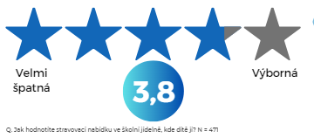
Průměrné hodnocení školních obědů je 3,8 z 5, přičemž 90 % hodnocení dosahuje hodnoty 3 a vyšší. Průměrné hodnocení je 4 z 5 pro mateřskou školu a 3,7 z 5 pro základní školu.

Zajímavým zjištěním průzkumu jsou preference rodičů v oblasti řešení obědů v případě, že by škola neměla kuchyň. Více než polovina rodičů by považovala za přijatelnou variantu dovoz hotových obědů s více než 60 % preferencí u rodičů dětí v mateřské škole. Čtvrtina respondentů by akceptovala
i jídelnu v docházkové vzdálenosti od školy. Možnost ohřevu jídla z domova považuje za přijatelnou cca 30 % respondentů. Nejpreferovanější variantou však zůstává dovoz hotových jídel, který by si jako 1. náhradní variantu vybralo 52 % respondentů.
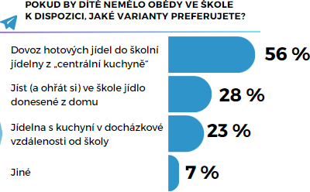

Co se týče modelu stravování, 63 % respondentů podporuje zachování stávajícího modelu, přičemž tuto preferenci vyjadřují častěji ženy (67 %) než muži (59 %). Zajímavým nápadem bylo zavedení obědů zdarma, což by podpořilo 19 % respondentů. Tato podpora však klesá s rostoucím vzděláním respondentů.
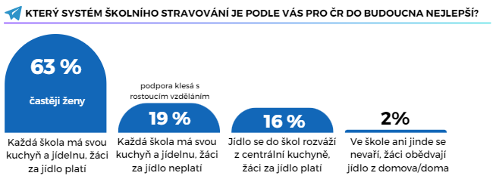
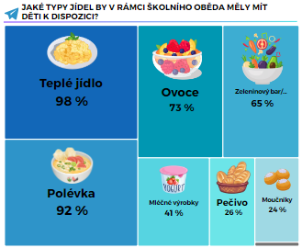
V oblasti stravovacích preferencí vyniká dominance polévky a teplých jídel. Více než polovina rodičů by při školním obědě ráda nabízela dětem také ovoce a zeleninu, přičemž rodiče dětí ve škole projevují vyšší zájem o širší nabídku.

V závěru průzkumu se ukázalo, že stát by se podle 90 % respondentů měl nějakou formou podílet na financování školních obědů. Více než 50 % respondentů by dotovalo obědy všem, přičemž tuto podporu vyjadřují častěji rodiče dětí, které na obědy chodí (63 %) a ženy (59 %). Naopak, 10 % populace by obědy nedotovalo nijak, přičemž tento postoj je více zastoupen mezi muži (13 %) než mezi ženami (5 %).

